terjadi pada 2 tahun 7 bulan. Berikut ini adalah gambar perincian perhitungan BEP untuk analisa biaya.

**Tabel 3.5**

**Tabel Perkiraan BEP**

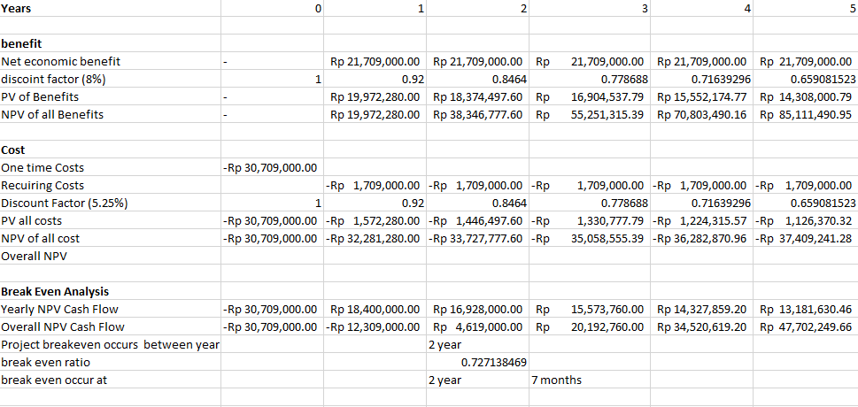

1. Analisa Aplikasi Sejenis

Pada bagian ini akan dijelaskan mengenai analisa aplikasi sejenis sebagai pembanding dan referensi dengan website yang akan dibuat oleh penulis.

* + 1. Microsoft dynamics NAV

Microsoft Dynamics NAV adalah perangkat lunak manajemen sumber daya perusahaan (ERP) yang dirancang khusus untuk membantu organisasi mengelola proses bisnis mereka dengan lebih efektif. Solusi ini dikembangkan oleh Microsoft dan dirancang untuk mengintegrasikan berbagai aspek bisnis, termasuk keuangan, produksi,penjualan,logistik,dan manajemen inventaris

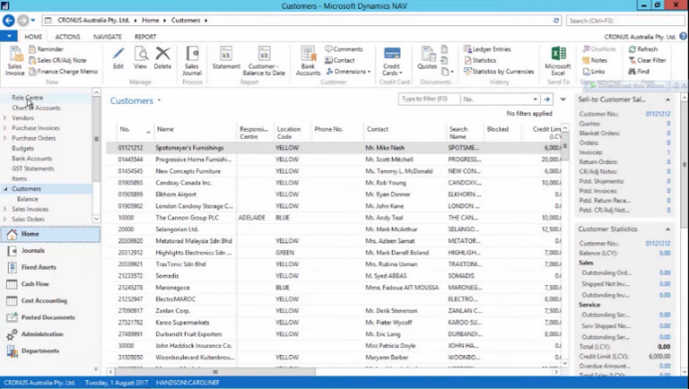

**Gambar 3.1**

**Microsoft Dynamics NAV**